Tarih: 24.10.2025
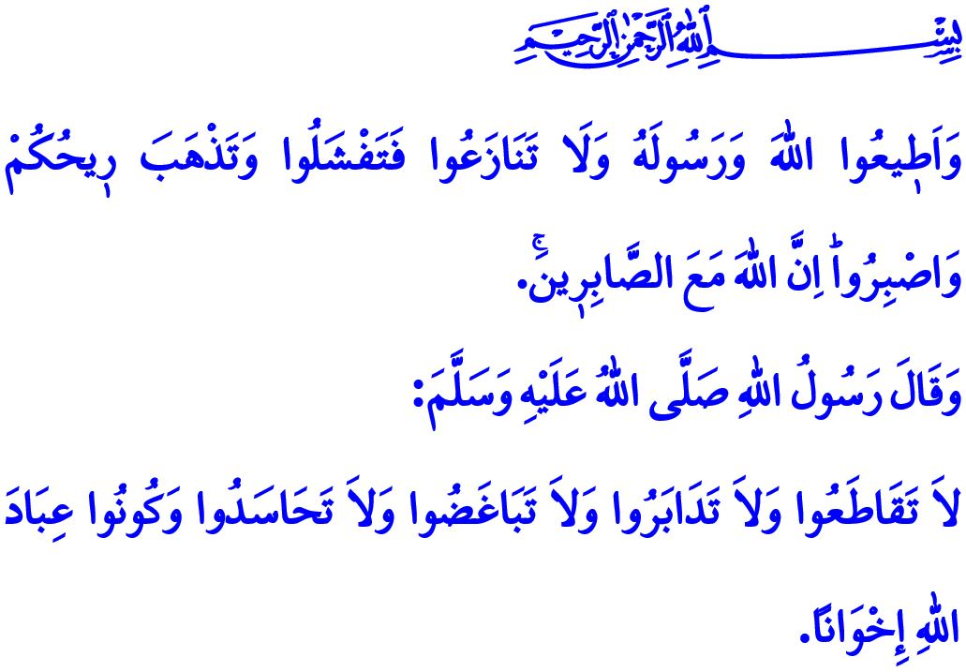 BİRLİKTE BEREKET, KARDEŞLİKTE RAHMET VARDIR
Muhterem Müslümanlar!
Okuduğum ayet-i kerimede Yüce Rabbimiz şöyle buyuruyor: “Allah’a ve Resûlüne itaat edin ve birbirinizle çekişmeyin. Sonra gevşersiniz ve gücünüz elden gider. Sabırlı olun. Çünkü Allah sabredenlerle beraberdir.”
Okuduğum hadis-i şerifte ise Peygamber Efendimiz (s.a.s) şöyle buyuruyor: “Birbirinizle ilgi ve alakayı kesmeyin, birbirinize sırt çevirmeyin, birbirinize kin beslemeyin, birbirinize haset etmeyin. Ey Allah’ın kulları! Kardeş olun.”
Aziz Müminler!
Âlemlere rahmet olarak gönderilen Peygamber Efendimiz (s.a.s)’in bizlere öğrettiği değerlerden biri de kardeşliktir. Bu kardeşlik, farklı dilleri, farklı renkleri aynı inanç ve aynı idealler etrafında buluşturan iman kardeşliğidir. Bu kardeşliğin temelinde Yüce Allah’a kul, Hz. Muhammed Mustafa (s.a.s)’e ümmet olma bilinci vardır. Bu kardeşlikte bir olma, biz olma, güçlü olma gayreti vardır; sen ben davası gütmek, üstünlük yarışına girmek yoktur. Bu kardeşlikte birlik ve beraberlik içerisinde hareket etmek vardır, parçalanıp dağılmak yoktur. Bu kardeşlikte muhabbet, merhamet, paylaşma ve yardımlaşma gibi güzel hasletler vardır; kin, nefret, şiddet ve düşmanlık yoktur.
Kıymetli Müslümanlar!
Gücünü imandan alan bu kardeşlik anlayışı, asırlardır bizi millet olarak bir arada tutmuştur. “Eğer inanıyorsanız üstün gelecek olan sizlersiniz” ayetine gönülden iman eden şanlı ecdadımız; Malazgirt’te, İstanbul’un fethinde, Çanakkale’de işte bu kardeşlik bağı ile üstün gelmiştir. Nice şehit kanıyla sulanan bu topraklar, İstiklal Harbi’nde bu kardeşlik ruhu ile kıyamete kadar bize vatan olmuştur.
Değerli Müminler!
Yüce Rabbimiz Kur’an-ı Kerim’de şöyle buyurmaktadır: “Ey iman edenler! Eğer siz Allah’ın dinine yardım ederseniz, Allah da size yardım eder ve ayaklarınızı sabit kılar.” İlhamını bu ayetten alan milletimiz, asırlar boyu İslam’ın sancaktarlığını yapmış, insanlığa hizmet etmiştir. Her daim mazlumun yanında yer almış, hakkı tutup kaldırmanın, dünyaya adaleti ve iyiliği yaymanın gayretinde olmuştur. Bu gayreti devam ettirdiğimiz sürece Allah (c.c) bizi de yardımsız ve kimsesiz bırakmayacaktır. اِنَّمَا الْمُؤْمِنُونَ اِخْوَةٌ “Müminler ancak kardeştirler” ayetine sımsıkı sarılan ecdadımız, bütün zorlukları birlikte omuz omuza aşmıştır. Onlar canlarından geçmiş, bir karış topraktan vazgeçmemiş, mabetlerimize namahrem eli değdirtmemiştir. Bu birlik ve beraberlik anlayışını yaşattığımız müddetçe cennet yurdumuzda ezanlar dinmeyecek, şanlı bayrağımız yere düşmeyecektir.
Aziz Müslümanlar!
Peygamberimiz (s.a.s)’den öğrendiğimiz, geçmişlerimizden miras aldığımız kardeşlik ruhunu zedeleyecek her türlü söz ve davranıştan kaçınalım. Aynı inanca, aynı tarihe, aynı ideallere sahip bir millet olarak, farklılıklarımızı zenginlik vesilesi sayalım. İstiklal ve istikbalimiz için geçmişine ve değerlerine sımsıkı bağlı, ahlak ve bilgiyle donanımlı nesiller yetiştirmenin gayretinde olalım. Bizi biz yapan milli ve manevi değerlerimize sahip çıkalım.

Bu vesileyle; üzerinde yaşadığımız bu toprakları canlarıyla bize emanet eden aziz şehitlerimizi, ahirete irtihal eden kahraman gazilerimizi rahmet ve minnetle yâd ediyoruz. Hayatta olan gazilerimize Yüce Rabbimizden sağlık ve huzur diliyoruz. Cenâb-ı Hak, birlik ve beraberliğimizi daim, devletimizi ve milletimizi payidar eylesin.

Enfâl, 8/46.
Tirmizî, Birr ve Sıla, 24.
Âl-i İmrân, 3/139.
Muhammed, 47/7.
Hucurât, 49/10. Din Hizmetleri Genel Müdürlüğü

